Муниципальное бюджетное образовательное учреждение дополнительного образования Ордынского района Новосибирской области «Дом детского творчества»
Ордынский район
«Юный исследователь и агропредприниматель»

Номинация: «Экологический мониторинг»
Тема: «Экологический мониторинг Обского водохранилища в окрестностях села Кирза и деревни Абрашино Ордынского района Новосибирской области»

Работу выполнила: Толмачева Татьяна Ивановна,
10 класс
Руководитель: Хрюкина РахимаЭркиновна

2021 год

Оглавление
Введение…………………………………………………………………стр. 3
Методика исследования………………………………...……………….стр. 7
Результаты ………………………………………………………………стр. 11
Выводы…………………………………………………………………..стр. 15
Заключение ……………………………………………………………..стр. 16
Список использованной литературы…………………………….........стр. 17
Приложения……………………………………………………………...стр.18-20

Введение
Проблема антропогенного загрязнения водных объектов является в настоящее время одной из ключевых в общей проблеме загрязнения окружающей среды. Часто высокой степени нагрузке подвержены те природные объекты, которые представляют собой рекреационные территории. НаОбском водохранилище, которое является зоной отдыха жителей села Кирза, деревни Абрашино, жителей г.Новосибирска отмечается в настоящее время значительная антропогенная нагрузка.
Изучение экологического состояния водохранилища я начала с изучения обитателей водоема — гидробионтов. При гидробиологической оценке состояния водоемов и качества воды показателями являются: видовой состав, количество гидробионтов, трофность и сапробность. Для оценки качества воды, санитарного состояния водоемов и прогнозирования тенденций их дальнейшего изменения, необходимо создание эффективных мер контроля и слежения. Чтобы наиболее полно отразить состояние водной экосистемы в современных условиях возникает необходимость определения видового состава гидробионтов, по которому, спустя многие годы, можно будет установить изменения, происходящие под влиянием природных и антропогенных факторов. Это составляет одну из главных задач мониторинга водных экосистем (Бакаева, 2006; Муравьев, 2000; Машкин, 1999).
Исследования проводились в течение весенне-осеннего периода в 2021 году на Обском водохранилище на левом берегу вблизи с. Кирза и правом берегу вблизи д.Абрашино в Ордынском районе Новосибирской области.
Цель работы: проведение экологического мониторинга Обского водохранилища в окрестностях села Кирза и деревни Абрашино Ордынского района Новосибирской области, и подбор практических мер по улучшению состояния этого водохранилища.
Задачи работы:
1. Изучить состав макрозообентоса, выявить индикаторные группы на водоеме.
2. Выявить класс качества воды и определить степень сапробности водоема.
3. Предложить практические меры по улучшению состояния Обского водохранилища.
Гипотеза: вода в Обском водохранилище слабозагрязненная.
Литературный обзор. Биоиндикация качества вод имеет ряд преимуществ перед другими методами (химическими, физическими и бактериологическими). Эта система позволяет оценить последствия как постоянного, так и разового загрязнения, усредняя загрязняющие эффекты во времени. Метод биоиндикации является наиболее дешевыми методами оценки качества среды обитания, так как они дают интегральную оценку результатов воздействия всех факторов, как антропогенных, так и природных (Уманский, Белякова, 2002).
Удобным объектом биоиндикации является макрозообентос - беспозвоночные длинной более 2 мм, обитающие на дне водоема и в зарослях водных растений. Это водные личинки и имаго насекомых, моллюски, пиявки, малощетинковые черви и высшие ракообразные. (Бакаева, 2006). В последние годы в связи с увеличивающейся и практически не контролируемой антропогенной нагрузкой на водные экосистемы на грани гибели и в зоне повышенного риска для выживания оказались популяции многие ранее широко распространенных и обильных видов водных организмов. Гибель многих видов пресноводных организмов происходит сейчас на значительных участках акваторий континентальных водоемов, и во многих случаях природоохранным органам не удается выявить конкретных виновников (Машкин, 1999).
Любая система контроля складывается из получения информации, и ее последующего анализа. Система контроля природной среды включает экологический мониторинг и анализ, на основе которого принимаются решения о перспективах функционирования экосистемы (Бакаева, 2006).
На основе всех сведений полученных в ходе исследования возможно осуществления экологического прогноза и ее степени неблагополучия на перспективу (Бакаева, 2006).
Из гидробиологических показателей качества в России наибольшее применение нашел так называемый индекс сапробности водных объектов, который рассчитывают исходя из индивидуальных характеристик сапробности видов, представленных в различных водных сообществах (фитопланктоне, перифитоне). Сапробность - это комплекс физиологических свойств данного организма, обуславливающий его способность развиваться в воде с той или иной степенью загрязнения (Уманский, Белякова, 2002). По нарастанию количества органических веществ различают водоемы олигосапробные (практически незагрязненные), бета-мезосапробные (слабо загрязненные), альфа-мезосапробные (загрязненные) и полисапробные - предельно загрязненные органикой. Как правило, высокие концентрации органических веществ в водоемах вызываются сбросом в них сточных вод бытового и сельскохозяйственного происхождения (Ляндзберг, 2004).
Речные воды, в том числе воды водохранилищ, имеющих течение (не стоячие водоемы) делятся на 5 классов по качеству, соответствующих градациям сапробности.
Эколого-санитарная классификация поверхностных вод суши Таблица 1
Класс качества воды | Разряд качества воды | Индекс сапробности | Наименование зон сапробности
1класс- Предельно чистая | - | Менее 0,5 | Ксеносапробная
2 класс- Чистая | Очень чистая,  вполне чистая | 0,5-1,0  1,0-1,5 | бета-олигосапробная  альфа- олигосапробная
3 класс-Удовлетвори тельной чистоты | Достаточно чистая  слабозагрязненная | 1,6-2,0  2,1-2,5 | бета-мезосапробная  бета-мезосапробная
4класс-Загрязненная | Умеренно-загрязненная,  Сильнозагрязненная | 2,6-3,0  3,1-3,5 | альфа-мезосапробная  альфа-мезосапробная
5класс-Грязная | Весьма грязная  Предельно грязная | 3,6-4,0  Более 4,0 | бета- полисапробная  альфа- полисапробная
Полисапробная зона – содержится много не стойких органических веществ и продуктов их анаэробного разложения. Фотосинтеза нет. Дефицит О₂(кислорода), полностью идет на окисление. В воде – сероводород и метан. На дне много детрита, идут восстановительные процессы; железо в форме FeS (сульфат железа II). Ил черный с запахом сероводорода. Много сапрофитной микрофлоры, гетеротрофных организмов: нитчатые и серные бактерии, бактериальные зооглеи; простейшие – инфузории, жгутиковые, олигохеты, водоросль Polutoma [4].
Альфа-мезосапробная – начинается аэробный распад органических веществ, образуется аммиак, углекислый газ, мало кислорода, сероводорода, метана – нет. Железо в форме закиси и окиси. Идут окислительно-восстановительные процессы. Ил серого цвета. Преобладают бактериальные зооглеи, эвглена, хламидомонада, личинки хиромонид.
Бета-мезосапробная – произошла минерализация. Увеличивается число сапрофитов. Содержание кислорода колеблется в зависимости от времени суток. Ил желтый, идут окислительные процессы. Много детрита, цветение воды (фитопланктон), диатомовые и зеленые водоросли, роголистник. Много корненожек, инфузорий, червей, моллюсков, личинок хиромонид. Есть ракообразные, рыбы, но численность их невелика.
Олигосапробная – чистые водоемы. Цветения не бывает, содержание 0₂ и С0₂ не колеблется. Детрита мало. Бентос малочисленен. Встречаются водоросли рода Melozira, коловратки, дафнии, личинки веснянок, поденок, моллюски, стерлядь и т.д.
Установлено, что фактически в ряду олигосапробы – мезосапробы – полисапробы возрастают не только специфическая стойкость к органическим загрязняющим веществам и к таким: их последствиям, как дефицит кислорода, но и их эврибионтность, т. е способность существовать при различных условиях среды.
В системе Роскомгидромета для оценки сапробности воды по организмам перифитона рекомендуется применять метод индикаторных организмов Пантле и Букка. Данный метод учитывает относительную частоту встречаемости (обилие) гидробионтов h и их индикаторную значимость s (сапробную валентность). Индекс сапробности указывают с точностью до 0,01. Для ксеносапробной зоны он находится в пределах 0–0,50 – очень чистые; олигосапробной – 0,51-1,50 – чистые; бета-мезосапробной – 1,51-2,50 – умеренно-загрязненные; альфа-мезосапробной – 2,51-3,50 – тяжело загрязненные; полисапробной – 3,51-4,00 – очень загрязненные [8].
Метод Майера распространен среди методов экологического мониторинга, но менее точный. Эта методика подходит для любых типов водоемов. Она более простая и имеет большое преимущество – в ней не надо определять беспозвоночных с точностью до вида.

Методика исследований.
Объект исследования: макрозообентос Обского водохранилища, присутствующие в пробах.
Предмет исследования:Обское водохранилище (правый берег близ д.Абрашино, левый берег близ с.Кирза) Ордынского района Новосибирской области.
Общая продолжительность проведенных исследований составила 150 часов. Сбор проб осуществлялся в течение весенне-осеннего периода 2021 года вдоль береговой линии Обского водохранилища на шести участках (3 участка на левом берегу и 3 участка на правом берегу), каждый участок площадью ориентировочно 3x3 метра. При отборе проб я производила движения сачком против течения, проводила им ближе ко дну, по зарослям водной растительности, у камней. После каждого взмаха сачок вынимала, и пойманные организмы помещала в кювету. Для определения таксонов использовалась различными определителями водной фауны (Ласуков,1999; Полевой определитель,2006). Помимо организмов-индикаторов, учитывались все встреченные беспозвоночные и позвоночные животные в пробах.
Обследовались грунт водоема, листовой опад, водная растительность. Отобранный грунт промывался в сачке, пробы разбирались в кювете с небольшим количеством воды. Пинцетом и резиновой грушей со стеклянной трубкой рассадили животных по банкам с водой, мелких животных поместила в пробирки.
Оборудование: водный сачок для отлова донных беспозвоночных: диаметр обруча 30 см., глубина мешка 45 см., ручка-2м. Скребок с концевой заостренной пластиной длиной 20см. Кювета. Стеклянные банки с крышками. Пробирки с пробками, пинцет на шнурке, пипетки, резиновая груша, лупа, ножницы, нож, скальпель, записная книжка, карандаш, чашки Петри, «Атлас-определитель беспозвоночных».
Методы исследования: наблюдение, измерение, сравнение, эксперимент, статистический, работа с научнойи научно-популярной литературой,обобщение, методПантле и Букка, метод Майера.
1.Метод Пантле и Букка.Метод предполагает сбор качественных данных со всех донных субстратов реки и определение беспозвоночных до родов или семейств [13]. Метод не рекомендуется применять для стоячих водоемов, так как там редко встречаются таксоны – индикаторы. (Машкин, 1999; Уманский, Белякова, 2002).
Расчет индекса сапробности воды в водоеме по макрозообентосу, предложенный Пантле и Букком (Ихер, 1999).
После разбора проб провела определение класса качества речных вод.
Шкала классов качества речных вод Таблица 2
Перечень индикаторных таксонов | Классы качества вод
 | 1 | 2 | 3 | 4 | 5 | 6
Риакофила | ⃰⃰ | ⃰⃰ |  |  |  | Макро  бес
Веснянки, кроме Немуры | ⃰⃰ | ⃰⃰
Вилохвостка | ⃰⃰ | ⃰⃰
Бокоплав | ⃰⃰ | ⃰⃰ | ⃰⃰
Губки |  | ⃰⃰ | ⃰⃰
Беззубка |  | ⃰⃰ | ⃰⃰
Затворки |  | ⃰⃰ | ⃰⃰
Речной рак |  | ⃰⃰ | ⃰⃰
Ручейники: Нейреклепсис, Молана, Брахицентрус |  | ⃰⃰ | ⃰⃰
Личинки стрекоз: Красотка, Плосконожка |  | ⃰⃰ | ⃰⃰
Роющие личинки поденок |  | ⃰⃰ | ⃰⃰
Плоские пиявки |  | ⃰⃰ | ⃰⃰ | ⃰⃰
Перловица |  | ⃰⃰ | ⃰⃰ | ⃰⃰
Водяной клоп (Афелохирус) |  | ⃰⃰ | ⃰⃰ | ⃰⃰
Плоские личинки поденок |  | ⃰⃰ | ⃰⃰ | ⃰⃰
Личинки вислокрылки |  | ⃰⃰ | ⃰⃰ | ⃰⃰
Личинки мошек |  | ⃰⃰ | ⃰⃰ | ⃰⃰
Ручейники: Гидропсихе, Анаболия |  |  | ⃰⃰ | ⃰⃰
Личинки стрекозы-Дедка |  |  | ⃰⃰ | ⃰⃰
Червеобразные пиявки |  |  | ⃰⃰ | ⃰⃰
Горошинки, Шаровки |  |  | ⃰⃰ | ⃰⃰
Водяной ослик |  |  | ⃰⃰ | ⃰⃰ | ⃰⃰
Трубочник ( в массе) |  |  |  | ⃰⃰ | ⃰⃰
Мотыль ( в массе) |  |  |  | ⃰⃰ | ⃰⃰
Крыска |  |  |  | ⃰⃰ | ⃰⃰
Индекссапробности (S) вычисляется по формуле: S=∑ sh\∑ h, где ∑-сумма; s-индекс значимости вида; h-относительное число особей. При этом индикаторная значимость (S)олигосапробов принимается за 1, бета-мезосапробов-за 2, альфа- мезосапробов-за 3 и полисапробов-за 4.

Относительное число особей (h) оценивается следующим образом:
1-единичные (случайные находки);-1 особь в выборке на 1 м²
3-частая встречаемость; -2-40 особей в выборке на 1 м²
5-массовое развитие; -41-600 особей в выборке на 1 м²
Расчет индекса сапробности Таблица 3
Класс качества речных вод | 1-2 | 3 | 4 | 5
Индекс индикаторной значимости вида,s | 1 | 2 | 3 | 4
Относительное число особей вида, h
Вычисленный индекс сапробности, S
Таблица 3 позволяет связать индекс и зону сапробности с классом и разрядом качества воды.
2.На водоеме определялись следующие показатели: температура воды, органолептические показатели (цвет и запах воды), тип грунта, состав водной растительности. Цвет воды определялся с помощью стеклянной пробирки, наполненной водой из реки, которая располагалась на фоне белого бумажного листа (оценивалось окрашивание сбоку и сверху). Запах воды определялся в баллах, оценивалась его интенсивность (Степанова, 2004). (фото) Сводные данные приводятся в таблице 5.
2.Метод Майера. Метод основан на том, что различные группы водных беспозвоночных приурочены к водоемам с определенной степенью загрязненности. При этом организмы – индикаторы относят к одному из трех разделов, представленных в табл. 4.
Определение индексаМайера (распределение водных беспозвоночных по отношению к водоемам с определенной степенью загрязненности Таблица 4
Обитатели чистых вод, X | Организмы средней чувствительности, Y | Обитатели загрязненных водоемов, Z
Личинки веснянок  Личинки поденок  Личинки ручейников  Личинки вислокрылок  Двустворчатые моллюски | Бокоплав  Речной рак  Личинки стрекоз  Личинки комаров – долгоножек  Моллюски-катушки  моллюски-живородки | Личинки комаров-звонцов  Пиявки  Водяной ослик  Прудовики  Личинки мошки  Малощетинковые черви  Гребляк  Плавунец
Нужно отметить, какие из приведенных в таблице групп обнаружены в пробах. Количество найденных групп из первого раздела необходимо умножить на 3, количество групп из второго раздела – на 2, а из третьего раздела – на 1. Получившиеся цифры складывают: .
По значению суммы S (в баллах) оценивают степень загрязненности водоема: более 22 баллов – водоем чистый и имеет 1 класс качества; 17-21 баллов – 2 класс качества; 11-16 баллов – умеренная загрязненность, 3 класс качества; менее 11 – водоем грязный, 4-7 класс качества. Простота и универсальность метода Майера дают возможность быстро оценить состояние исследуемого водоема. [4,7,13].

Результаты исследований.
Характеристика Обского водохранилища [9, 11] Таблица№5
(в условиях Ордынского района Новосибирской области, 2021г.)
Водоем | Дата | Темпе-ратура воды | Цвет воды | Запах  воды | Грунт | Водная растительность
Обское водохранилище (правый берег близ д.Абрашино) | Май-сентябрь  2021 года | 17°С- 20°С | Едва заметный (10°) | Очень слабый (2 б.) | Песчано-илистый, ил желтый | Кубышка, ряска, диатомовые и зеленые водоросли, роголистник
Обское водохранилище (левый берег близ с.Кирза) | Май-сентябрь  2021 года | 17°С- 20°С | Едва заметный (10°) | Очень слабый (2 б.) | Песчано-илистый, ил желтый | Ряска, диатомовые и зеленые водоросли
В конце августа начале сентября наблюдается цветение воды (фитопланктон).
Таксономический состав гидробионтов Обского водохранилища.
В результате исследования было обнаружено 10 индикаторных групп, принадлежащих к трем типам, четырем классам: Тип Кольчатые черви Аппеlida (Класс Олигохеты Olygocheta); Тип Моллюски Моllusса (Класс Брюхоногие Gastropoda Семейство Прудовиковые Lутпаеidae, Семейство Катушковые Р1апоrbidae); Тип Членистоногие Аrtropoda (Класс Ракообразные Сrustacea, Класс Насекомые Insecta, Отряд Стрекозы Odonata, Отряд Двукрылые Diptera, Семейство Комары-звонцы Chironomidae).
Таксономический состав гидробионтов Обского водохранилища
(в условиях Ордынского района Новосибирской области, 2021 г)
Таблица 6
Систематические категории |  |  |  | Правый берег Оби |  | Левый  берег Оби
ЛPhylum | Order | Family | Русские названия | Number |  | Number
Mollusca | Gastropoda | Lymnaeidae | МБ Прудовик | 39 |  | 28
Mollusca | Gastropoda | Planorbidae | МБ Катушка | 34 |  | 16
Mollusca | Gastropoda | Viviparidae | МБ Живородка | 5 |  | 7
Mollusca | Gastropoda | Bithyniidae | МБ Битиниида | 3 |  | 0
Crustacea | Amphipoda | Gammaridae | Бокоплав Гаммарид | 22 |  | 12
Insecta | Odonata | Coenagrionidae | Стрекоза равнокрылая (стрелки) | 4 |  | 2
Insecta | Odonata | Libellulidae | Стрекоза разнокрылая | 7 |  | 3
Insecta | Odonata | Corduliidae | Стрекоза разнокрылая (патрульщики) | 1 |  | 0
Insecta | Ephemeroptera | Caenidae | Поденки грязевые | 2 |  | 1
Insecta | Hemiptera | Notonectidae | Гладыши | 3 |  | 1
Insecta | Odonata | Coenagrionidae | Стрекоза равнокрылая (стрелки) | 6 |  | 0
Insecta | Trichoptera | Phryganeidae | Ручейник Фриганеида | 1 |  | 1
Insecta | Trichoptera | Leptoceridae | Ручейник Лептоцерида | 3 |  | 1
Insecta | Trichoptera | Hydroptilidae | Ручейник Пухотелый | 4 |  | 2
Insecta | Hemiptera | Corixidae | Гребляки | 11 |  | 5
Insecta | Coleoptera | Dytiscidae | Плавунцы | 5 |  | 2
Insecta | Diptera | Chironomidae | Комары-звонцы (личинки) | 5 |  | 8
Insecta | Diptera | Ceratopogonidae | Мокрецы | 1 |  | 1
Insecta | Ephemeroptera | Baetidae | Поденки Баэтиды | 7 |  | 6
 |  | Naididae | Водяная змейка  (Малощетинковый червь) | 5 |  | 12
 |  |  | Личинка мошки | 5 |  | 2
 |  |  | Водяной ослик | 1 |  | 1
 |  |  | Жук-вертячка | 5 |  | 6

Растения – биоиндикаторы. Индикаторами чистой воды в водоёмах являются растения: кувшинка белая, кувшинка жёлтая, ольха чёрная, ива, водокрас, телорез. Из растений биоиндикаторов я обнаружила иву.
Распределение гидробионтов по группам чувствительности.На Обском водохранилище, а именно, на правом берег близ д.Абрашино и левом берегу близ с.Кирзабыли встречены следующие организмы: личинки комаров-звонцов, мошки, малощетинковые черви, прудовики, водяной ослик, гребляки, плавунцы (обитатели загрязненных вод); личинка стрекозы, катушки (организмы средней степени чувствительности); личинки поденок, вислокрылок и ручейников, бокоплавы (обитатели чистых вод).
В процессе исследования водохранилища было выявлено соотношение сапробности водоема и класс качества воды (табл.3).

Определение загрязненности Обского водохранилища (в условиях Ордынского района Новосибирской области, 2021 г)
Таблица 7
Водоем | Перечень индикатор  ных таксонов | Класс качества воды | Индекс индикаторной значимости вида, s | Относитель  ное число особей вида, h | Класс качества воды | Зона сапробности | Загрязнен-ность
Обское водохранилище (правый берег близ д.Абрашино) | Бокоплав | 2 | 1 | 3 | III | бета-мезосап-робная | Достаточ  но чистая
 | Ручейник | 3 | 2 | 3
 | Личинка стрекозы | 3 | 2 | 3
 | Клоп водяной | 3 | 2 | 3
 | Личинки мошки | 3 | 2 | 3
 | Личинка поденок | 3 | 2 | 3
 | Водяной ослик | 4 | 3 | 1
Обское водохранилище (левый берег близ с.Кирза) | Бокоплав | 2 | 1 | 3 | III | бета-мезосап-робная | Достаточно чистая
 | Ручейник | 3 | 2 | 1
 | Личинка стрекозы | 3 | 2 | 3
 | Клоп водяной | 3 | 2 | 3
 | Личинки мошки | 3 | 2 | 3
 | Личинка поденок | 3 | 2 | 3
 | Водяной ослик | 4 | 3 | 1

Индекс сапробности (S) рассчитывается по формуле: S=∑ sh\∑ h. Индекс сапробности (S) Обского водохранилища (правый берег близ д.Абрашино): S=1,8. IIIкласс качества воды (удовлетворительной чистоты, достаточно чистая). Степень сапробности: 1,8 (бета-мезосапробная).
Индекс сапробности (S) Обского водохранилища (левый берег близ с.Кирза): S=1,9. III класс качества воды (удовлетворительной чистоты, достаточно чистая). Степень сапробности: 1,9 (бета-мезосапробная).

Также я обработала результаты по методу Майера,вычислила сумму S (в баллах), оценила степень загрязненности водохранилища: в сумме 21 балл – 2 класс качества. Метод Майера дал мне возможность быстро оценить состояние исследуемого водоема.
Используя оба метода я определила, что Обское водохранилище удовлетворительной чистоты.
Учитывая результаты исследований, я предложила жителям села, администрации села, школьникам практические меры по улучшению состояния Обского водохранилища:
А) Продолжить работу по выявлению возможных источников загрязнения водоема.
Б) Периодически очищать берега от бытового мусора, убирать опавшие ветки и бревна в прибрежной части водоема.
В) Проводить мониторинг экологического состояния водоема, прогнозировать ситуации. Г) Провела просветительскую работу среди школьников: раздавала листовки, буклетыс целью экологического просвещения, а также провела в кабинете биологии занятия, на которых показала представителей макрозообентоса, собранных на Обском водохранилище, рассказала об их биологических и физиологических особенностях.
Д) Обновлять информационные щиты с целью экологического просвещения населения.
Е) Продолжить установку мусорных контейнеров вблизи водохранилища (по побережью).
З) Озеленение и обустройство прибрежной территории.
И) Провела со школьниками и волонтерами села рейды по очистке берегов от мусора.

Выводы.
1.Определен качественный состав макрозообентоса.
2. За 2021 год выявлено 10 индикаторных групп гидробионтов, принадлежащих к трем типам, четырем классам, среди которых присутствуют организмы средней степени чувствительности, обитатели грязных и чистых вод.
3.Индекс сапробности в Обском водохранилище (правый берег близ д.Абрашино-1,8 балла, левый берег близ с.Кирза-1,9 балла), зона бета-мезосапробная, вода достаточно чистая (по результатам метода Пантле и Букка, метода Майера).
4.Выявлена загрязненность участков береговой линии бытовым мусором, вытаптывание туристами и жителями села береговой растительности.
5. С результатами работы познакомила жителей села, обучающихся школы.
6. Предложила практические меры по улучшению состояния Обского водохранилища.
7.В рамках данной работы 1 раз в месяц в весенне-осенний периоды организовываю и провожу природоохранные мероприятия с привлечение школьников и волонтеров села.
8. Мои исследования, просветительская работа и личный практический вклад по улучшению экологического состояния Обского водохранилища улучшил качество жизни: снизилась загрязненность некоторых участков береговой линии бытовым мусором, прекратилось мытье машин на берегу рек.

Заключение.
В рамках данной работы планируется продолжить проведение и экологического мониторинга, и природоохранных мероприятий с привлечение школьников, населения села. Мои одноклассники, волонтеры помогают мне очищать прибрежную территорию от бытового мусора.
В дальнейшем я планирую работать по данной проблеме, углублять свои знания в области экологического мониторинга и получить профессию эколога.

Список использованной литературы
- Бакаева Е.Н., Никаноров А.М. Гидробионты в оценки качества вод суши. - М.:Наука, 2006. - 12 с., 28 с., 29 с.
- Ихер Т.П. исследование источников питьевой воды: Методическое пособие для педагогов и школьников. – Тула, 1999.-27 с.
- Ласуков Р.Ю. Обитатели водоемов - Карманный определитель. - М.: Рольф, 1999.-127 с.
- Ляндзберг А.Р. Биологические методы определения качества воды. — СПб.:СПГДТЮ.2004.-35с.
- Машкин П.В. Методика определения численности популяций двустворчатых моллюсков для дополнительной сети мониторинга водных экосистем. Пущине:ОНТИ ПНЦ, 1999.-45с.
- Муравьев А.Г. Оценка экологического состояния природно-антропогенного комплекса: учебно-методич. пособие. - СПб.:Крисмас+, 2000. - 128 с.
- Полевой определитель пресноводных беспозвоночных / Сост. Полоскин, Хаитов,2006.-131 с.
- Райков Б.Е., Римский-Корсаков М.Н. Зоологические экскурсии - М.: Топикал,1994.-640 с.
- Растригина Е.А. Исследование экологического состояния малых рек Ордынского района Новосибирской области.-с.Кирза (школьный музей), 2019г.-19с.
- Степанова Н.Ю. Экологический паспорт малых рек и других водоемов (методические рекомендации). - Оренбург, 2004. - 20 с.
- Толмачева Т.И. Экологическое состояние реки Кирза Ордынского района Новосибирской области.-с.Кирза(школьный музей), 2018г.-21с.
- Уманский С.А., Белякова Н.В.Чистая вода (методические рекомендации). - Калининград, 2002.
- Чертопруд М. В. Модификация индекса сапробностиПантле – Бука для водоемов России // Биоиндикация в мониторинге пресноводных экосистем: сб. материалов Междунар. конф. СПб. : ЛЕМА, 2007. С. 298 – 302.

Приложения.
Приложение 1. Оценка интенсивности запаха воды
Оценка интенсивности запаха воды Таблица 10
Балл | Интенсивностьзапаха
0 | Нет
1 | Очень слабая
2 | Слабая
3 | Заметная
4 | Отчетливая
5 | Очень сильная
Приложение 2. Определение цветности воды
Определение цветности водыТаблица 11
Окрашивание при рассмотрении |  | Цветность, град.
сбоку | сверху
Нет | Нет | Менее 10
Нет | Едва заметное бледно-желтоватое | 10
Едва уловимое | Очень слабое желтоватое | 20
Едва уловимое бледно-желтоватое | Желтоватое | 40
Едва заметное бледно-желтоватое | Слабо желтое | 80
Очень слабое бледно-желтое | Желтое | 150
Бледно-зеленоватое | Интенсивно желтое | 300
Желтое | Интенсивно желтое | 500

Приложение 3. Фотографии
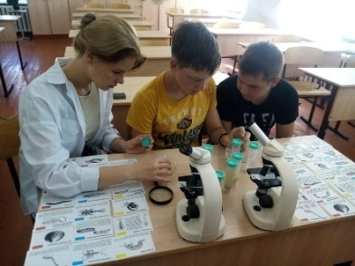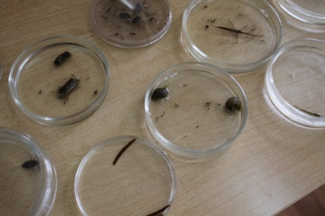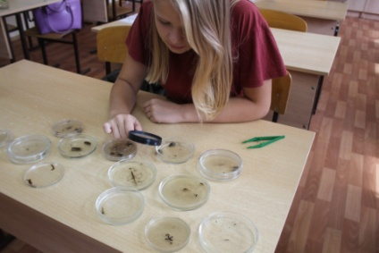
Фотографии 1-3. Изучение гидробионтов в лаборатории.
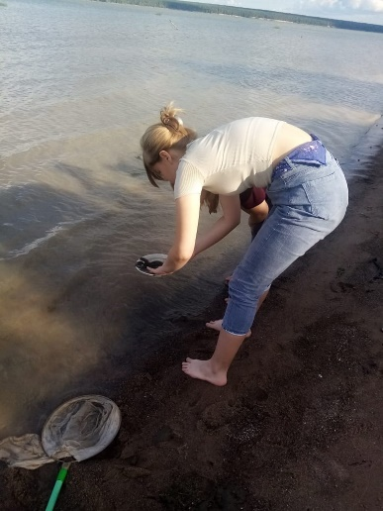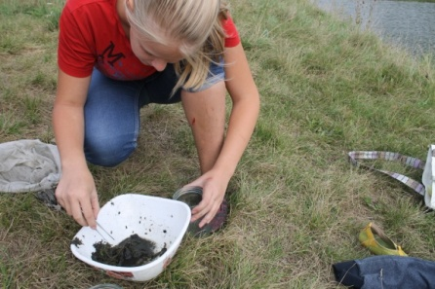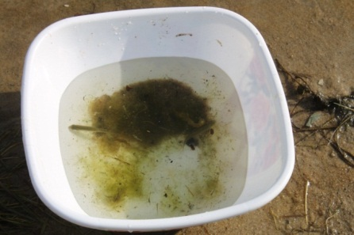
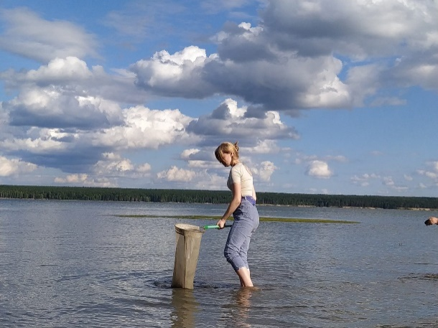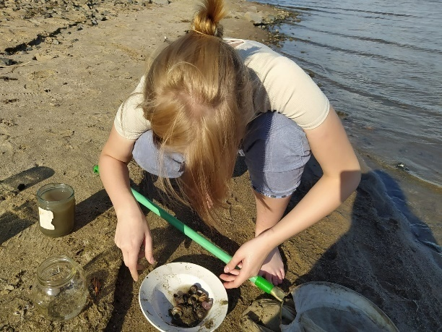
Фотографии 4-8. Работа на участках Обского водохранилища
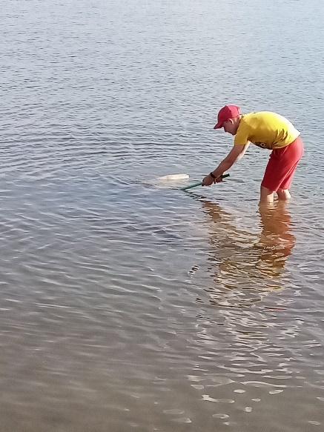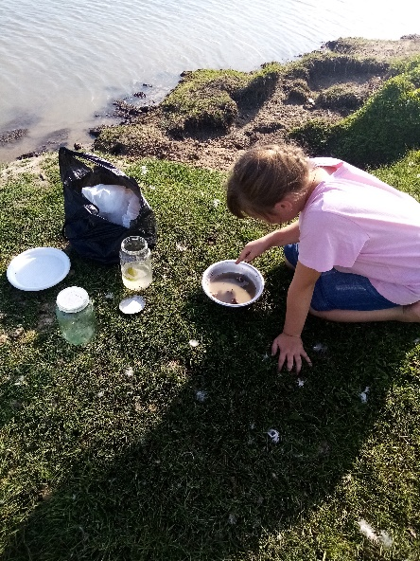
Фотографии 9-10. Обучение школьников методикам экологического мониторинга.

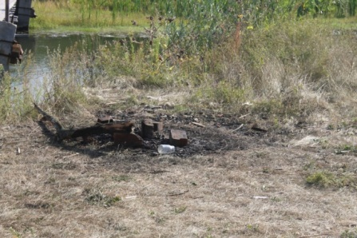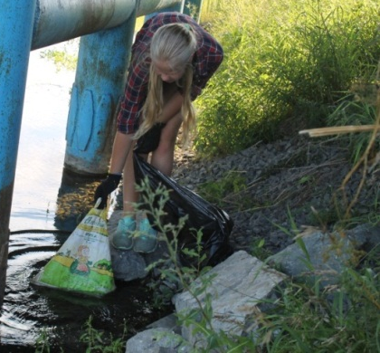
Фотография 11-12. Очистка прибрежной территории о мусора.

